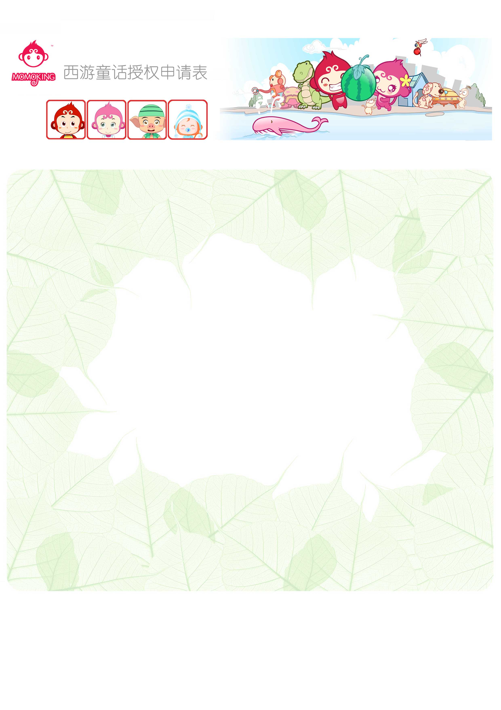
申请方资料
申请方资料
公司名称*：_________________________________________________________ 注册资金：____________________________
成立时间*：_______________________ 联系地址*：______________________________________邮编：_________________
工厂地址：_______________________________________邮编：_________________
电话：__________________传真：___________________
联系人*： ___ 职务：________联系电话*：______________
手机：__________________电子邮箱*:_____________________
研发部门：□有 □无 负责人：______________职务：________电话：_____________________
设计部门：□有 □无 负责人：______________职务：________电话：_____________________
销售渠道：□内销 □外销 具体销货地区：_____________________________
业务范围：____________________________________________________________
主要产品名称：________________________________________________________
品牌名称*：____________________________________________________________
适用的消费群：________________________________________________________
组织形式：□民营企业 □私营企业 □外商独资 □中外合资 产品质量认证：□有 □无 认证备注：____________
申请授权商品:
授权类别*：□ 商品授权 □ 主题授权
□ 促销赠品授权 □ 促销形象授权
商品名称*：____________________________________ 商品介绍：__________________________________________________
销售价格范围*：_________________________________________
制作工艺：_____________________________________ 材质：______________________________________________________
设计： □自行设计 □部分设计 □西游童话
销售*：□自行销售 □在线销售 □西游童话销售渠道 □其他
希望授权的时间： 年 月 日至 年 月 日

经办人资料
经办人姓名：_________职务：________性别：______电子邮箱：______________________ 联系电话：___________________

经办人签字： 年 月 日
公司名称：_____________________________________________________________注册资金：____________________________
成立时间：________________________ 联系地址：_______________________________________邮编：_________________
工厂地址：_______________________________________邮编：_________________
电话：__________________传真：___________________
联系人：________ 职务：________联系电话：______________手机：__________________电子邮箱:_____________________
研发部门：□有 □无 负责人：______________职务：________电话：_____________________
设计部门：□有 □无 负责人：______________职务：________电话：_____________________
销售渠道：□内销 □外销 具体销货地区：_____________________________
业务范围：____________________________________________________________
主要产品名称：________________________________________________________
品牌名称：____________________________________________________________
适用的消费群：________________________________________________________
组织形式：□民营企业 □私营企业 □外商独资 □中外合资 产品质量认证：□有 □无 认证备注：____________
申请授权商品:
授权类别： □ 商品授权 □ 主题授权
□ 促销赠品授权 □ 促销形象授权
商品名称：_____________________________________ 商品介绍：___________________________________________________
价格：_________________________________________
制作工艺：_____________________________________ 材质：_______________________________________________________
设计：□自行设计 □部分设计 □西游童话
销售：□自行销售 □在线销售 □西游童话销售渠道 □其他
希望授权的时间： 年 月 日至 年 月 日

经办人资料
经办人姓名：_________职务：________性别：______电子邮箱：______________________ 联系电话：___________________

经办人签字： 年 月 日

